**Информация к проекту решения по заявлению:**

**1.20.** **ООО Специализированный застройщик «Флагман АГ»**

**Земельный участок:**

кадастровый номер **54:35:091405:1403**;

местоположение:г. Новосибирск, **Советский район**, ул. Мусы Джалиля;

площадь 5509 кв.м.;(планшет 14541, 14542).

**Зонирование:** Зона делового, общественного и коммерческого назначения (ОД-1), Подзона делового, общественного и коммерческого назначения с объектами различной плотности жилой застройки (ОД-1.1)

**Заявленные требования:** *в части уменьшения минимального отступа от границ земельного участка в части уменьшения минимального отступа от границ земельного участка автостоянкой с 3 м до 0 м с восточной стороны в габаритах проекций консолей и с 3 м до 0 м с южной стороны*

**Обоснование согласно заявлению:** в связи с тем, что инженерно-геологические характеристики земельного участка являются неблагоприятными для застройки

**Планируется: строительство многоквартирного многоэтажного дома с помещениями общественного назначения и подземной автостоянкой**

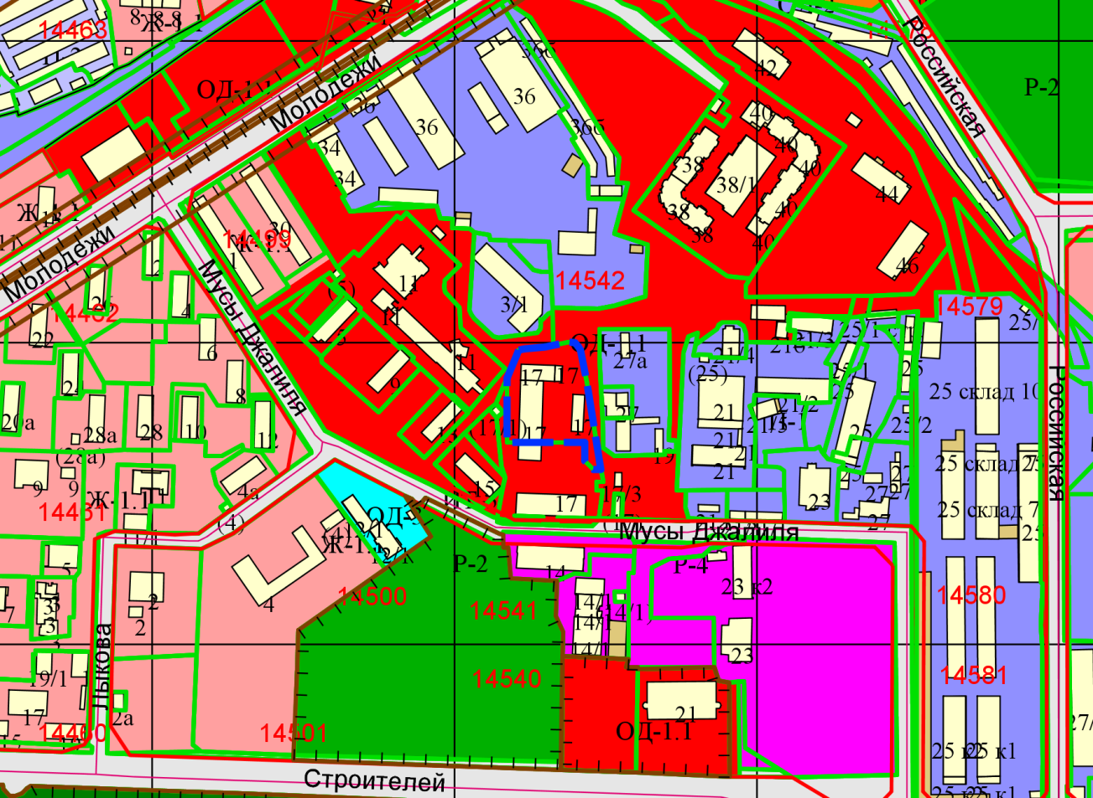

Приложения к заявлению: